Согласовано
Директор БУ ХМАО – Югры
«КЦСОН «Фортуна»
________________Н.В.Молокова
«___»_________2017 года

Статья для сайта Учреждения
об организации летнего отдыха несовершеннолетних в филиале п.Мулымья
в 2018 году
«Путешествие в лето»

И снова впереди летние каникулы!
Летний отдых – это время вхождения в систему социальных связей, воплощения собственных планов, удовлетворения индивидуальных интересов в личностно значимых сферах деятельности. Дети имеют возможность снять психологическое напряжение, накопившееся за год, внимательно посмотреть вокруг себя и увидеть, что удивительное - рядом.
Каждому ребенку, как и родителю, хочется, чтобы предстоящий трехмесячный отдых был полноценным, активным, интересным и запоминающимся.
Организованный отдых детей – это не только их социальная защита в летний период, это еще и полигон для творческого развития, укрепления здоровья, профилактики правонарушений и безнадзорности.
С этой целью 31.05.2018 года распахнет свои двери филиал БУ «Кондинский районный комплексный центр социального обслуживания населения» в п.Мулымья и с радостью встретит своих юных друзей. В течение трех летних месяцев для мальчишек и девчонок будут организованы невероятные летние приключения.
В 2018 году специалисты отделения психолого – педагогической помощи семье и детям подготовили для несовершеннолетних интересные и необычные программы отдыха с использованием инновационных технологий:
В июне месяце ждет своих участников программа летнего отдыха с применением друидотерапии «В поисках волшебной сосны», посвященная общению детей с природой, укреплению физического и психического здоровья подрастающего поколения.
В основе программы лежит сюжетно-ролевая игра, в которой участники являются членами большой экспедиции, отправившейся на поиски целебного дерева. Поддержанию интереса к игре способствует игровая Легенда, элементы костюмов, символика. Каждый день члены экспедиции будут продвигаться по нелегкому тернистому пути, среди хвойных и лиственных попутчиков, а что ждет их в конце, пока остается тайной….

Июль будет посвящен уникальной теории изобретательских задач посредством технологии ТРИЗ (программа летнего отдыха «Эврика»). «ТРИЗ» – это процесс создания нового, соединяющий в себе точный расчёт, логику, интуицию.
Смена будет представлять собой город детективов, где каждый отряд — детективное агентство. Игровой сюжет составлен так, что на протяжении всей смены, участникам даются задания, которые необходимо расследовать. По итогам Школы детективов будет проведен экзамен для каждого отряда (детективного агентства) и выдан диплом о готовности всех отрядов к большой игре «Преступление века».
Программа направлена на вовлечение детей в творческую и развивающую деятельность, развитие и совершенствование в каждом ребенке необходимых качеств: эрудированности, наблюдательности и внимательности, пунктуальности, логического мышления, памяти, воображения, невербального общения и др.

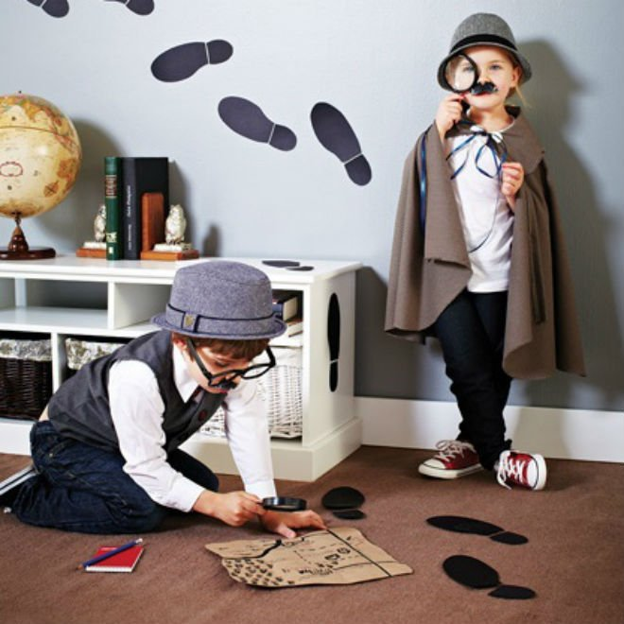

В августе ребят ждет популярная и понятная в современной детской и подростковой среде – игра квест, которая позволит детям увидеть и открыть необычное в обычном и в привычном, приобрести опыт социального взаимодействия и построения собственной траектории развития. Программа летнего отдыха с применением технологии квест «Лето приключений» предполагает приобретение детьми социального опыта через игру, в которой будет совершенствоваться личностный рост каждого участника, формироваться такие личностные качества как - умение жить в коллективе, умение взять на себя ответственность, креативность, самовоспитание, и т.д.
В основе сюжета программы происходит «запуск квеста»: ребята знакомятся с целью, основными этапами и условиями игры. На протяжении всей игры дети проходят множество «приключенческих уровней и испытаний». Победителей ждет совершенно необычайное и неожиданное завершение главного уровня игры…..


Реализация вышеуказанных программ нацелена на выработку у несовершеннолетних стойких положительных эмоций, адекватных жизненных ориентиров, необходимых социальных умений и навыков, укрепление физического и психического здоровья, а самое главное – на вовлечение детей в увлекательный мир детства и беззаботности!

«Добро пожаловать, дорогие ребята!», – так встречают своих юных друзей специалисты филиала, где их ждут комфортные игровые комнаты, горячее трехразовое питание и интересные, запоминающиеся каникулы!

Исполнитель:
Заведующий отделением
психолого-педагогической
помощи семье и детям
Зубцова Марина Сергеевна

10.05.2018

